CASA DA AULA – Centro de Explicações
Avaliação Diagnóstica de Matemática – 3.º ano
Nome:______________________________________________________Data:____/____/_____
Avaliação:_____________________ Encarregado de Educação:___________________________

- A figura mostra como os meninos se deslocaram para a escola no primeiro dia de aulas. Observa o pictograma.

Viagem para a escola
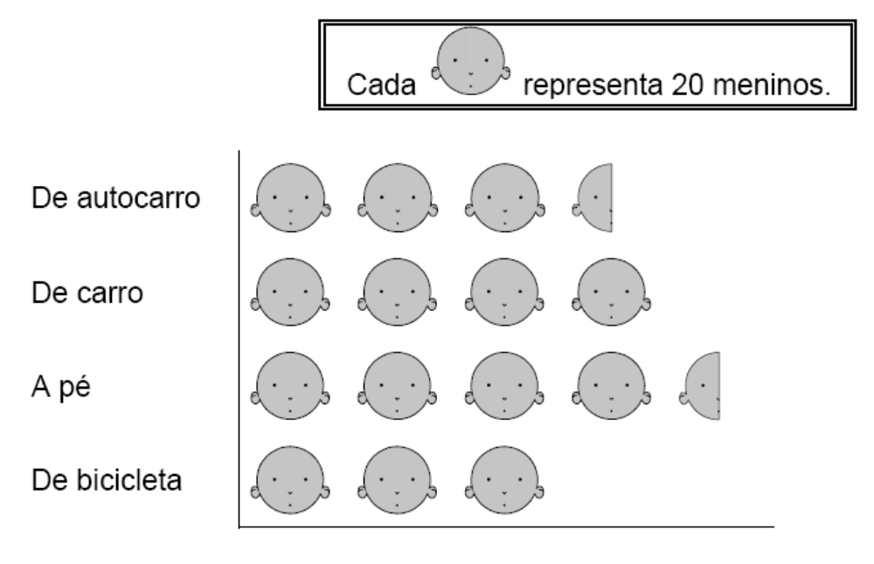

Responde às questões:
  - Quantos alunos foram à escola no primeiro dia de aulas?
____________________________________________________________________________________________________________________
  - Qual foi o meio mais utilizado pelos meninos para se deslocarem à escola no primeiro dia de aulas?
____________________________________________________________________________________________________________________
  - Qual a diferença entre o meio de deslocação mais e o menos utilizado?
____________________________________________________________________________________________________________________

  - Qual o total de alunos que se deslocaram em veículos motorizados?
____________________________________________________________________________________________________________________

2. Circunda as moedas necessárias para poderes comprar os objetos representados.
 |  | 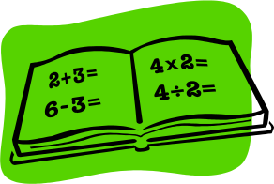 | 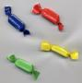
90 cêntimos | 6 euros | 7 euros | 50 cêntimos
   |  |  | 

3. Observa o calendário do mês de maio.
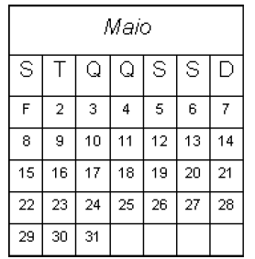
maio
O aniversário da Isabel foi na segunda-feira, dia 22 de maio.
O seu irmão Raul fez anos duas semanas antes.
Assinala no calendário o segundo domingo do mês de maio.

  - Em que data faz anos o Raul? Assinala com um X o quadrado que corresponde à resposta correta.

□ 21 de maio □ 4 de maio
□ 8 de maio □ 25 de maio

4. Liga as imagens aos sólidos geométricos com forma semelhante e estes aos respetivos nomes
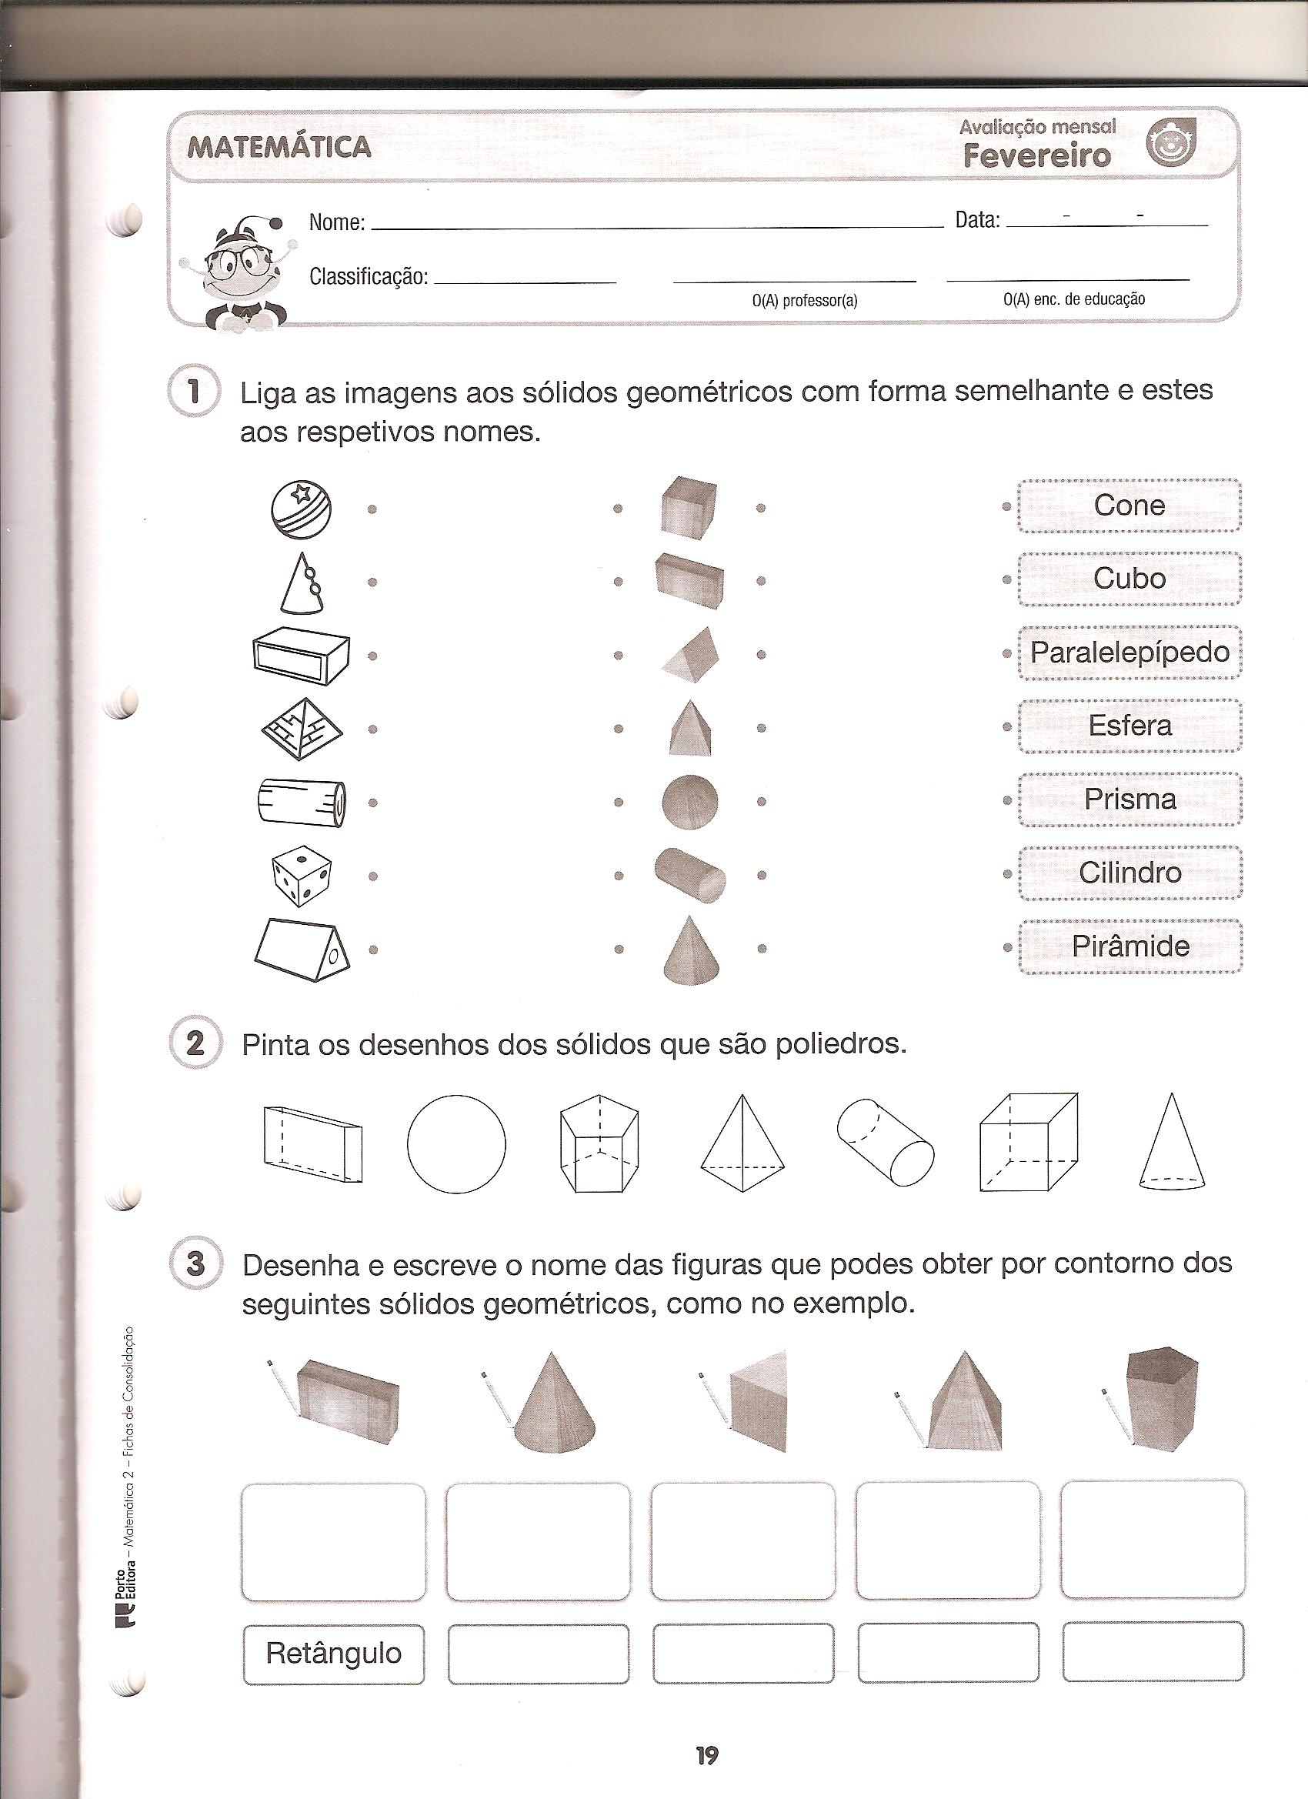

5. Desenha e escreve o nome das figuras que podes obter por contorno dos seguintes sólidos geométricos, como no exemplo.

- Assinala os números na reta graduada, conforme o exemplo dado (apenas com a letra correspondente).
A – 550 B – 700 C – 800 D – 950 E - 1000
500 600 900

- Coloca os números por ordem crescente.
509 155 286 590 309 200
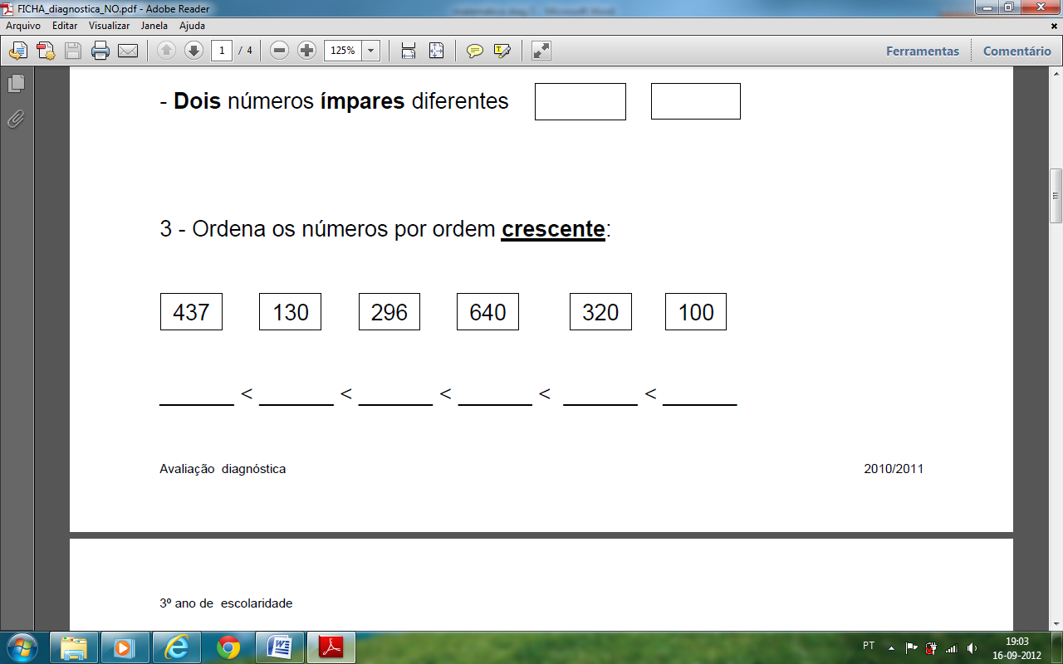

- Completa as decomposições:

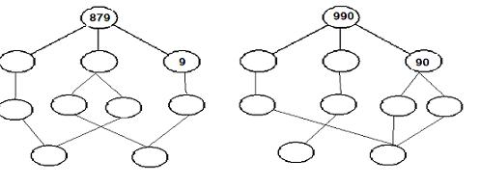

- Observa os números e responde:

Qual é o maior número? ______
Qual é o menor número? _____
Quais são os números cujo algarismo das unidades é 9? ____ e ____
Qual é o número que somando 2 obtemos uma centena? _______
100
25 114
59
120 98
109

- Observa. Completa as operações seguindo o exemplo.
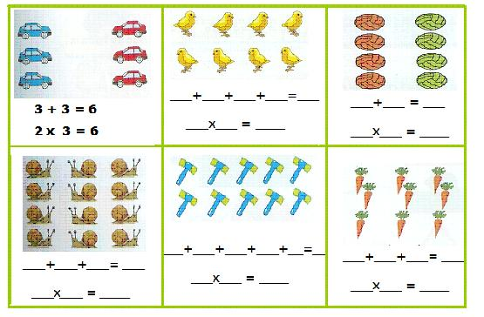

11. Escreve o número:

Sete centenas e quatro unidades ____ | Cinco dezenas e meia ____
Três dezenas e meia ____ | Oito centenas e meia dezena ____
Dez dezenas ____ | Seis centenas e sete unidades ____
Uma centena e meia dúzia ____ | Cem unidades ____

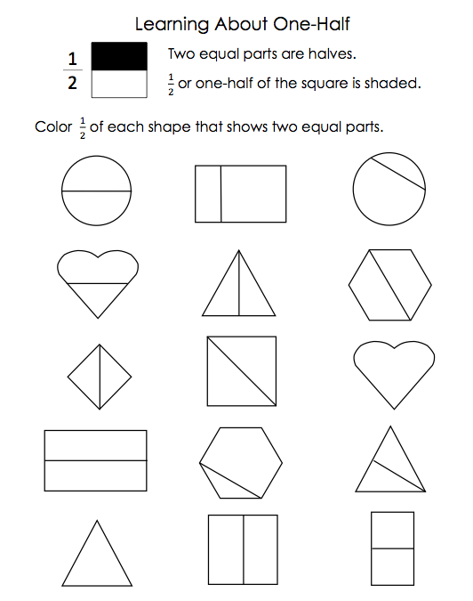
12. Pinta as figuras que representam metade.

13. O Daniel e a Mafalda visitaram uma quinta onde havia vacas e galinhas.
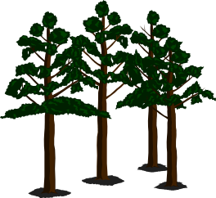Ao todo o Daniel contou 27 cabeças. A Mafalda contou as patas e encontrou 84.
Quantas vacas eram?
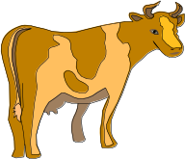E galinhas?

Explica como pensaste.

R: ____________________________________________________

